令和８年７月17日
大阪府会計局会計総務課

財務会計システム調達に係る情報提供依頼（RFI）実施要領

１．背景、目的
大阪府では、人事、給与計算、庶務事務、財務会計、物品調達等の事務処理を効率的に行うため、WEBベースの総務事務システムをスクラッチ開発で構築し、平成16年４月から運用している。
総務事務システム内の一つのサブシステムとして構成される財務会計システムは、本府の内部で予算管理や決算事務を行うだけでなく、府税等の歳入事務、府民や事業者等に対する支払い、市町村等への補助金・交付金等の交付などの歳出実務を支える、本府の基幹システムであり、府政全般を支える最重要の基盤となる。
一方、約20年にわたり機器やソフトウェアの更新によりシステムを維持しており、その間、制度改正等に伴うシステム改修が積み重なり、システムは肥大化、複雑化し、保守性の低下が進んでいる状況にある。これに加え、近年の技術者不足や人件費の高騰といった要因により、維持管理費用や改修費の増加が課題となっている。
これらの課題を解決するため、業界標準の業務システムを採用しつつ、サービスやアプリケーションに業務を適合させること優先し、極力ノンカスタマイズでシステムを導入、運用するFit to Standardを基本方針として、財務会計システムを更改する検討を進めている。
以上を踏まえ、次期財務会計システムの導入に向けて、システムの方式や機能要件、非機能要件に対する対応方法、概算費用等について把握することを目的とし、情報提供依頼を実施する。
なお、次期財務会計システムは、令和13年度の稼働開始を予定している。

＜想定スケジュール＞
要件定義
システム構築
新システム稼働
段階移行

新システム稼働
段階移行

２．構築の方針
次期システムは、原則SaaSやパッケージソフトウェアを利用し、カスタマイズの抑制や代替手段であるローコード・ノーコードツールの活用を進める。
また、システムの稼働環境は、SaaSやパッケージソフトウェアのいずれの場合も、事業者自らが準備するパブリッククラウド（SaaSを含む）または、庁内情報システム向けのクラウド共通基盤を採用することを想定している。
次期財務会計システムは、歳出・歳入管理等の執行系や決算系のほかに、予算編成等の予算系、物品管理や公有財産の資産管理系の機能を統合し、財務マネジメントの強化を図る。
本業務におけるシステム化対象となる業務範囲は以下のとおり。

（次期財務会計システムの業務範囲）
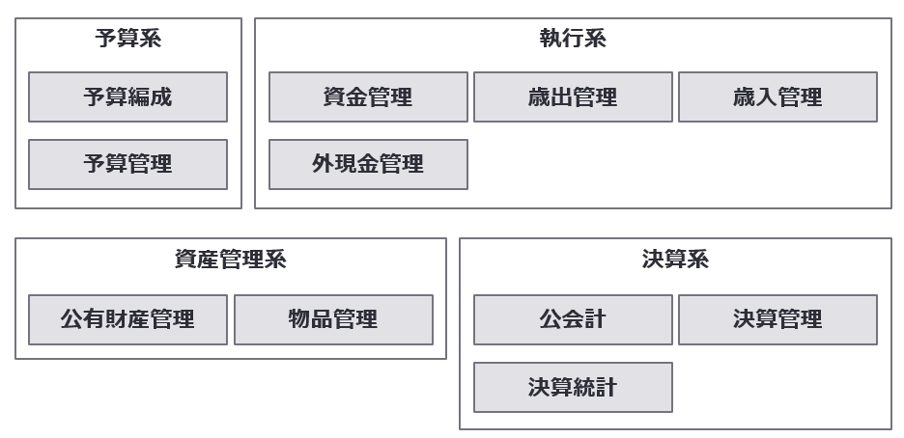

※決算統計については、本RFIの結果を踏まえて、業務範囲を検討する

３．参加方法
本RFIに参加される場合は、参加表明書を提出すること。
提出のあった事業者には、電子メールで資料一式を順次提供する。

４．スケジュール
本RFIの全体の流れは以下のとおり。
１ 事業者からの参加表明書の提出 ８月７日（金）まで
２ 本府からの資料提供 参加表明書の提出後に送付
３ 事業者からの質問受付 ８月17日（月）まで
４ 質問に対する本府からの回答 ８月24日（月）まで
５ 事業者からの情報提供 ８月31日（月）まで

５．情報提供依頼内容
本府から依頼する情報提供依頼内容は以下のとおり。

NO, | 情報提供依頼項目 | 内容
１ | 機能要件一覧に対する回答 | 業務実現に必要な機能要件の一覧への対応可否をご回答ください。
２ | 非機能要件一覧に対する回答 | 性能、可用性、セキュリティ、運用等の非機能要件一覧への対応可否をご回答ください。
３ | 帳票要件一覧に対する回答 | 帳票要件の一覧への対応可否をご回答ください。
４ | システム導入に係る概算費用 | システム導入に係る費用について、概算の見積り額（開発費用・年間運用保守費用）をご回答ください。
５ | ヒアリング事項 | 次期システムの検討に関する、システム更改のスケジュールや、システム構成、利用環境等に関するヒアリング事項にご回答ください。
６ | 運用保守作業一覧に対する回答 | 運用保守にあたって実施する作業一覧への対応可否をご回答ください。

６．提出方法（参加表明書及び情報提供資料）
電子メールで提出すること。
なお、メール容量が約10MBを超える場合は、予め本府と連絡・調整の上、本府の大容量ファイル転送サービスを利用して提出すること。
本府の様式で情報提供を行う資料についてはPDF化せず、Excel形式等のまま提出すること。

７．提出先（参加表明書及び情報提供資料）
組織名 ：大阪府会計局 会計総務課 総務グループ
アドレス ：kaikeisomu@sbox.pref.osaka.lg.jp
電話番号 ：06-6944-6070
担当者名 ：馬渡・山田・愛甲

８．特記事項
情報提供された資料等は本府及び「次期総務事務システム要件定義等業務」の委託先（再委託先を含む）の範囲でのみ情報共有する。
また、以下の点に留意すること。
・本RFIに関する説明や資料の提供等を目的として、「次期総務事務システム要件定義等業務」の委託先から連絡を行うことがある。
・情報提供に係る一切の経費については、貴社の負担とする。
・情報提供された資料等は、返却しない。
・情報提供された資料等について、大阪府情報公開条例（平成11年大阪府条例第39号）に基づく公開請求があり、同条例第17条に規定する第三者情報が含まれている場合は、開示決定等行う前に、貴社に意見を求める。
・情報提供のあった内容について、確認事項、追加依頼事項等が発生した場合には、後日質問対応、デモンストレーション、追加情報提供等を依頼する可能性がある。

以上

